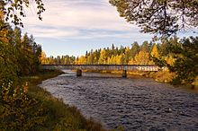**Naamirivier**

* De Naamirivier (Naamijoki) is een [Finse](http://nl.wikipedia.org/wiki/Finland) rivier de stroomt in de provincie [Lapland](http://nl.wikipedia.org/wiki/Lapland_(provincie)).
* De rivier maakt deel uit van het [stroomgebied van de Torne](http://nl.wikipedia.org/wiki/Stroomgebied_van_de_Torne).
* Ze is ruim 91 [kilometer](http://nl.wikipedia.org/wiki/Kilometer) lang.